Министерство науки и высшего образования Российской Федерации
Федеральное государственное бюджетное
образовательное учреждение высшего образования
«Бурятский государственный университет имени Доржи Банзарова»
Колледж
Кафедра ВТ и информатики

ОТЧЕТ
По лабораторной работе №2
«Система дистанционной передачи информации»

Выполнил(а): Москалева Е.В.
студент группы: 09829
Проверил: Шапеев Д.Ю

Улан-Удэ
2026 г.

Лабораторная работа №2
Тема: Система дистанционной передачи информации
Цель работы: изучить основы системы дистанционной передачи данных.
Оборудование: учебный персональный компьютер, сетевые карты, сетевой кабель UTP/FTP/STP/SFTP 4pair , два коннектора RJ-45, модем.
Программное обеспечение: операционная система, презентация.
Теоретические основы
Система передачи информации включает абонентов, передатчик, канал связи и приёмник. Помехи в канале могут искажать данные, поэтому ключевой параметр качества - пропускная способность. Пропускная способность это максимальный объём информации, передаваемый за единицу времени. Скорость передачи дискретных данных измеряется в бодах или символах в секунду, показано на рис.1.
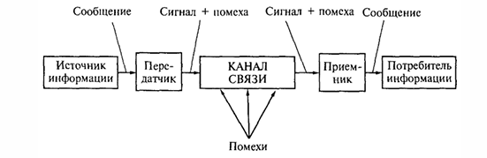
Рис.1. структурная схема автоматизированной системы передачи информации
Каналы связи классифицируются по физической природе, способу передачи, форме сигнала, направлению и режиму работы.
По скорости проводные каналы делятся на низкоскоростные (50–200 бит/с), среднескоростные (300–56 000 бит/с) и высокоскоростные (>56 000 бит/с).
Для передачи данных используются: витая пара (UTP/STP) - до 155 Мбит/с, недорогая и удобная; коаксиальный кабель - до 300 Мбит/с, но дорогой; оптоволоконный кабель - до 1000 Мбит/с, с минимальным затуханием и защитой от помех, применяется в магистральных сетях.
Радиоканал - беспроводной канал связи через эфир; скорость ограничена полосой пропускания оборудования. Используются диапазоны 902–928 МГц и 2,4–2,48 ГГц.
Сеть ISDN обеспечивает цифровой абонентский доступ со скоростями 64 Кбит/с – 2 Мбит/с и интегрирует голос, видео и данные для одновременной передачи.
Контрольные вопросы

1. Как организуется передача информации в автоматизированной системе?
Передача информации строится по следующей схеме: источник формирует сообщение и направляет его передатчику. Тот преобразует сообщение в сигнал, адаптированный для передачи по каналу связи. В процессе прохождения через канал сигнал может искажаться под воздействием помех. Приёмник восстанавливает исходное сообщение из принятого сигнала и передаёт его конечному потребителю.
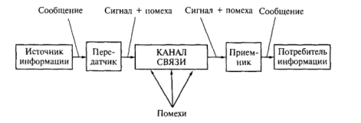
Рис.1 - Обобщенная структурная схема автоматизированной системы передачи информации
2. Приведите классификацию каналов связи, их характеристики.
Каналы связи классифицируются по следующим признакам:
По физической природе: механические, акустические, оптические, электрические. По способу передачи: проводные (электрические провода, кабели, световоды) и беспроводные (радиоканалы, инфракрасные каналы). По форме представления информации: аналоговые (непрерывная форма сигнала) и цифровые (дискретные импульсные сигналы). По направлению передачи: симплексные (однонаправленные), полудуплексные (попеременная передача в обоих направлениях), дуплексные (одновременная передача в обоих направлениях). По организации: коммутируемые (создаются на время передачи и затем разъединяются) и некоммутируемые/выделенные (создаются на длительное время с постоянными характеристиками). По пропускной способности (электрические проводные КС): низкоскоростные — 50–200 бит/с (телеграфные каналы); среднескоростные — 300–56 000 бит/с (телефонные каналы, стандарты V.32–V.34 МККТТ); высокоскоростные (широкополосные) — свыше 56 000 бит/с.
3. Какие существуют и применяются типы кабелей для организации каналов связи?
Витая пара - кабель, состоящий из изолированных проводников, попарно скрученных между собой для снижения перекрёстных электромагнитных наводок и уменьшения затухания сигнала при передаче на высоких частотах.
Экранированные кабели STP - STP-кабели представляют собой экранированную витую пару из медных проводов: они обеспечивают хорошую защиту от помех и стабильную передачу данных, но отличаются высокой стоимостью.
Неэкранированные кабели UTP - благодаря доступной цене, гибкости, простоте установки и отсутствию необходимости в заземлении стала самым распространённым решением для локальных вычислительных сетей и систем передачи данных
Коаксиальный кабель - внутри него находится медный проводник, окружённый слоем изоляции и экранирующей оплёткой из тонких проводов, что обеспечивает хорошую защиту сигнала и скорость передачи до 300 Мбит/с.
Оптоволоконный кабель - состоит из тонких стеклянных или пластиковых волокон, световедущих жил с высоким показателем преломления, окружённых изоляцией с более низким показателем преломления. Передача света по такому волокну основана на принципе полного внутреннего отражения. Оптоволокно обеспечивает высокую надёжность и скорость передачи данных - до 1000 Мбит/с и выше.
4. Какие линии связи относятся к беспроводным, их характеристика.
К беспроводным линиям связи относятся:
Радиоканалы - это беспроводная передача данных через эфир с помощью радиопередатчика и приёмника. Скорость передачи ограничена возможностями оборудования. В коммерческих системах чаще всего используются диапазоны 902–928 МГц и 2,40–2,48 ГГц. Радиоволновый спектр охватывает частоты от сверхдлинных 3–30 кГц до субмиллиметровых 300–6000 ГГц. Плюсы в мобильности и отсутствие необходимости в прокладке кабелей.
Инфракрасные каналы - они используют инфракрасное излучение для передачи данных.
5. Назначение и структурная схема модема.
Модем - это устройство, которое позволяет компьютерам обмениваться данными через телефонные линии. Его главная задача - преобразовывать сигналы: на передающей стороне модем превращает цифровые данные компьютера в аналоговый сигнал, пригодный для передачи по обычной телефонной, а на приёмной стороне выполняет обратное преобразование - восстанавливает аналоговый сигнал в цифровую форму, понятную компьютеру.
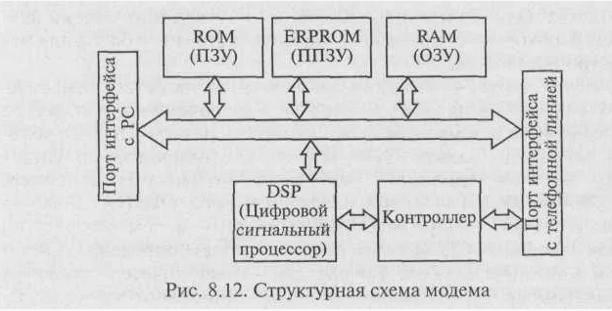
6. В чём разница между внешним и внутренним модемом. Их характеристика.
Внешний модем: это отдельное устройство, которое подключается к компьютеру снаружи через специальный разъём, например COM-порт или USB. У него есть блок питания, поэтому он не расходует энергию компьютера, и светодиодные индикаторы, которые показывают статус работы.
Внутренний модем: это специальная плата, которая устанавливается внутрь системного блока компьютера в свободный слот расширения на материнской плате. Он не имеет собственного корпуса и отдельного блока питания - электроэнергию для работы получает напрямую от компьютера
7. Какие существуют протоколы передачи данных для модемов?
V.21 - обеспечивает скорость передачи данных 300 бит/с в дуплексном режиме.
V.22 скорость - 1200 бит/с в дуплексном режиме.
V.23 - асимметричный протокол: 75 бит/с в восходящем от пользователя канале и 600 или 1200 бит/с - в нисходящем.
V.90 - дуплексный асимметричный высокоскоростной протокол передачи: скорость в прямом направлении - до 56 000 бит/с, в обратном - 33 600 бит/с.
V.92 - скорость в прямом направлении 56 000 бит/с, в обратном 48 600 бит/с.
V.110 - протокол для сетей ISDN, позволяющий устанавливать соединение с модемами на аналоговых линиях. Скорость может достигать 64 000 бит/с.
8. Как осуществляется, и какие этапы включает в себя факсимильная связь?
Факсимильная связь это технология передачи документов по телефонным линиям, при которой изображение страницы преобразуется в электрический сигнал
Этапы:
1. Установление соединения
2. Обмен служебной информацией
3. Сканирование документа
4. Кодирование и передача данных
5. Приём и декодирование сигнала
6. Воспроизведение документа
7. Подтверждение приёма
8. Завершение сеанса связи
9. Какие существуют тип факсимильных аппаратов?
Группа 1 и 2 - аналоговые аппараты, передают данные без сжатия; скорость низкая; устарели и практически не используются.
Группа 3 - цифровые аппараты со сжатием данных (MH, MR, MMR); передача страницы занимает 10–30 секунд; работают по обычным телефонным линиям
Группа 4 - аппараты для цифровых сетей ISDN; обеспечивают максимальную скорость 2–3 секунды на страницу и высокое качество;
10. Опишите организацию процессов приема и отправки сообщений по факсу.
Отправка документа: документ помещается в факсимильный аппарат – набирается номер абонента – устанавливается соединение – аппарат сканирует документ построчно – изображение кодируется в цифровой сигнал – сигнал передаётся по телефонной линии – после завершения передачи отправляется команда завершения.
Приём документа: при поступлении вызова аппарат переходит в режим приёма – устанавливается соединение и согласуются параметры передачи – принимается закодированный цифровой сигнал – сигнал декодируется – изображение печатается на бумаге – по завершении приёма отправляется подтверждение приёма – линия разъединяется.

